Дәріс7

ЕСЕПТЕУ СХЕМАЛАРЫН ТАҢДАУ
  - Консольдыжобалаусхемасы
  - Жазықжәнекеңістіктіксызбалар

  - Консольдыжобалаусхемасы

Ғимараттар мен құрылыстардысейсмикалықәсергеесептеукезіндеқұрылымныңжобалықсызбасынтаңдаумәселесіқұрылымдардыңдинамикасындағысәйкеспроблемалардантүбегейліайырмашылығыжоқ, тек, мүмкін, нормативтіесептеу консоль түріндежобалаусхемасынқабылдайды.(9.1, а, б-сурет) [9].
Бұлжобалық схема ғимараттар мен құрылыстардыесептеудіңкейбіржағдайлардаоңтайлыболыптабылады. Мысалы, қаңқалығимараттарүшінғимараттыңұзындығының l енінеқатынасы b l / b> 2 болғанда, жобалықсхеманыконсольдықсхемағадейіназайтуғаболады. Бұлжағдайдаконсольдіңқаттылығырамалықтіректердіңжалпықаттылығынатеңтағайындалады; едендер мен жабындаржазықтықтақаттыжәнежазықтықтанмүлдемикемдіболыпсаналады, ал ғимаратмассасыедендер мен қақпақтардеңгейіндешоғырланғанэквиваленттімассағадейіназаяды.
Бұлесептеусхемасықұрылымныңнегізменөзараәрекеттесуінескеругемүмкіндікбереді (сур. 9.1, в). Бұлжағдайдасейсмикалықәсеретупроцесібірөлшемдіжәнеекікомпоненттіболыпсаналады.
Консольдық схема соныменқатаредендердіңқаттылыққасиеттерінескеругемүмкіндікбереді. Мысалы, егербұрыненгізілгенболжамдарданбасқа, едендериілуүшінабсолюттіқатаңдепесептелсе, ондакөрсетілгендизайнерлікмодельдіқолдануғаболады.

сур. 9.1, г. Мұндатүйіндергеконцентрацияланғанмассаға, ауыстыруәдісініңнегізгіжүйесініңтүйіндікбайланыстарынаұқсас, терминальдықбайланыстаренгізіледі.
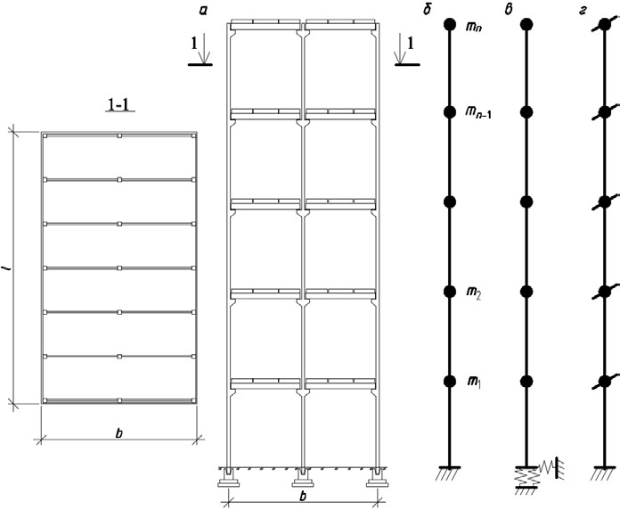
Рис. 9.1... Конструкцияныңконсольдықсызбасы: а - ғимараттыңқұрылымдықсызбасы; b - консольдыжобалаусхемасы; в - құрылым мен іргетастыңөзараәрекеттесуінескеру; d - мүлдемқатаңқабаттартуралыболжам

L / b <2 кезіндегімұнаратипіндегіғимараттар мен құрылыстарүшінсипатталғанжобалаусхемасысейсмикалықәсеретудіңкеңістіктігінескеруқажеттілігімен, сондай-ақ масса мен қаттылықцентрлерісәйкескелмегенкездебұралудірілініңмүмкіндігінескеруменбайланыстыжалпылауғамүмкіндікбереді. сүйектер(рис. 9.2).

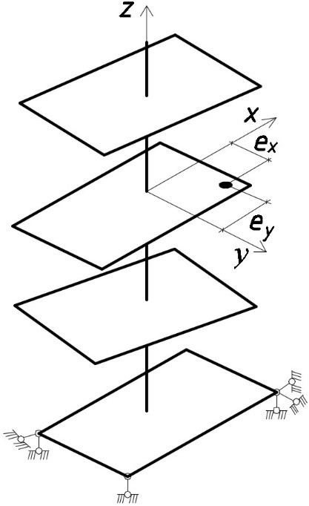
Сур. 9.2. Масса мен қаттылықцентрлеріарасындағыэксцентрисительді консоль

Соныменқатар, мұндайсхеманығимараттыңөлшемдері 30 м-денасқандаұсынғанжөн. Бұлжағдайдаесептелгенэксцентриситтіңмәніқарастырылатындеңгейде кем дегенде 0,02 В қабылдануыкерек, мұндағы В - сейсмикалықкүштердіңәсеріне перпендикуляр бағытта, жоспардағығимараттыңнемесеқұрылыстыңмөлшері. Дәлсолжобалаусхемасыматериалдыңсерпімді-пластикалыққасиеттерінескереотырып, сейсмикалықәсеретуүшінғимараттар мен құрылыстардыесептеуүшіннегізболыптабылады.

  - Пландықжәнекеңістіктіксызбалар

Консольдықсхемаменқатарғимараттар мен құрылыстардысейсмикалықәсерлергеесептеупрактикасындаесептеусхемаларыныңбасқатүрлеріқолданылады - жазықжәнекеңістіктік (сур. 9.3)[9].

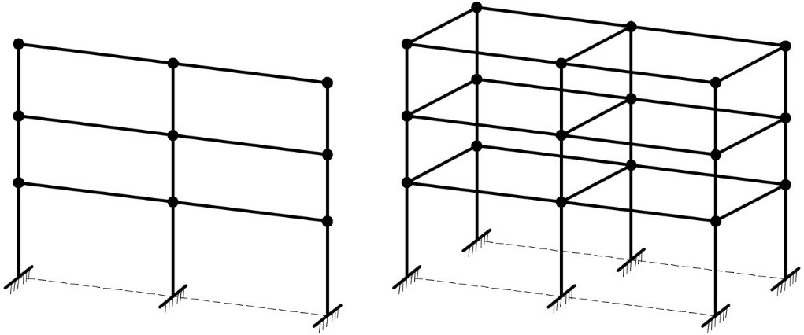
Рис. 9.3. Пландықжәнекеңістіктіксызбалар

Бұлжобалықсхемалар, өзкезегінде, нақтылануымүмкін..Мысалы, іргетастыңқұрылымменөзараәрекеттесуінескеруқажетболса, серпімдібайланыстаренгізіледі, оларғасәйкесқаттылықтарберіледі, егерсейсмикалықәсердіңтіккомпонентінескеруқажетболса, массаныңбірбөлігіарқалықтарғашоғырланғанжәнет.б..
Жоспарбойыншажеткіліктікеңейтілгенғимараттар мен құрылыстарүшінжазықтықтыңдеформацияланғанкүйітұжырымдамасықолданылады, көлденеңқимасыжобалауретіндетағайындалады, олесептеуерекшеліктерінебайланыстынемесежазықтық дизайн үлгісіменмодельденеді, немесеконсольғакелтіріледі.
Мұнаратипіндегіғимараттар мен құрылыстарүшінсейсмикалықәсерететінқұрылымдардыңжұмысыныңкеңістіктіксипатынескеруқажет..
Ғимараттар мен құрылыстардыңкеңістіктегіжұмысынесепкеалудыңтағыбіререкшетәсілі, композициялықшыбықтартеориясынқолдануғанегізделген А.Р. Ржаницин, соңғыжылдарысейсмикалықәсердібасымқабылдауғаарналғантікқаттынемесетұтасқаттыдиафрагмалары бар тіктұтаснемесеқаттыматериалдантұратынқаңқалы (жақтаулы), қаңқалыбайланыстырылған, сондай-ақіріпанельдіғимараттардыесептеуүшінкеңіненқолданылады..

Бұлжағдайдаедендержазықтықтақаттыболыпсаналадыжәнетіректер-диафрагмалар мен рамалыққұрылымарасындағыбайланыстарарқылымодельденеді. Бұлжағдайдабарлықдиафрагмалардыңжалпықаттылығыжобалық диафрагма үшінтағайындалады, ал линтельдердің, қабырғалардыңжәнерамалықэлементтердіңиілуқаттылығыныңсызықтыққаттылығыұқсастүрдежинақталады. Күрделіқұрылымдықсызбаныңкөпқабаттығимаратыныңжобалықдиаграммасыныңмысалысуреттекөрсетілген.. 9.4 [9].
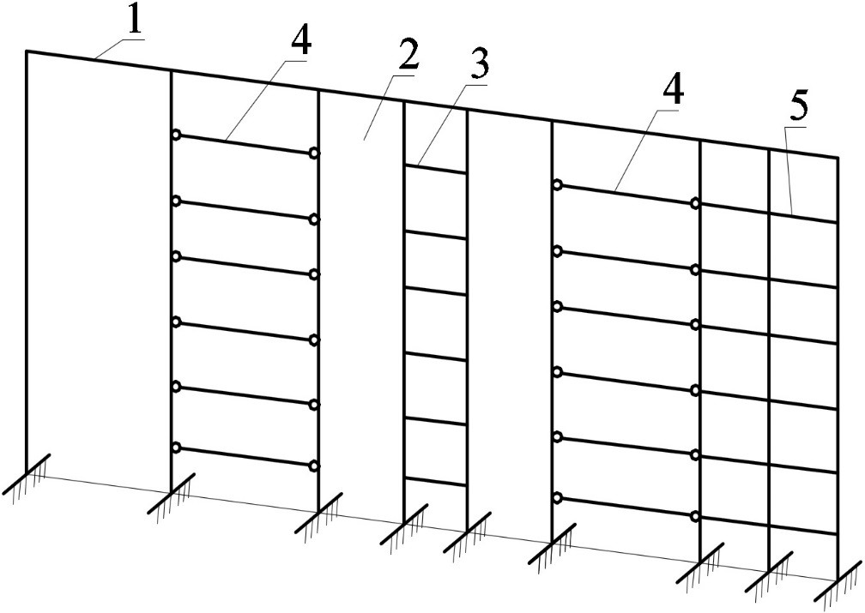
Рис. 9.4. Күрделіқұрылымдықпішіндіғимараттыңесептеусызбасы:
1 - қаттықатты диафрагма; 2 - кесінділері бар апертура; 3 - сілтемелермодельдеутіректері; 4 - едендер мен жабындымодельдейтінсілтемелер; 5 - ғимараттыңқаңқалықбөлігі

Бұлжағдайдадинамикалықесептеуүшінкомпозиттікшыбықтартеориясықолданыладыжәнеесептікқұрылымдар саны үшін n теңдеулержүйесінқұрайтындифференциалдықозғалыстеңдеулеріншешугедейіназаяды.

Бізсейсмикалықәсерлергеарналғанғимараттар мен құрылыстардыесептеукезіндеқолданылатынкейбіртиптікжобалықсхемалардығанақарастыратындығымызғаназараударыңыз..
Құрылымдардыңқұрылымдықшешімдерініңәртүрлілігін, олардыңжұмысыныңерекшеліктерін, сондай-ақсейсмикалықесептеулердіңжоғарыжауапкершілігінескереотырып, әрбіржекежағдайдаалдын-ала есептеукезеңіндеқарастырылатынқұрылымныңкүтілетінмінез-құлықерекшеліктерінескеруүшінжобалаусхемасынтаңдауғажеткіліктітүрденазараударуқажет. оныңжұмысыныңнақтыжағдайында. Соныменқатар, есептеусхемасынтаңдағанда, қолданылғанесептеуәдісінетәнерекшеліктерді, тіптіқолданбалыесептеукешенініңсолнемесебасқамодификациясынескеруқажет..

Өзін-өзітексеругеарналғансұрақтар мен тапсырмалар

- Ғимараттыңконсольдыжобалаусхемасықалайқұрылады?
- Қандайжағдайларда консоль схемасынқолдануқанағаттанарлықтайесептеунәтижесінбереді?
- Кеңістіктіжобалаусхемаларыныңартықшылығынеде??
- Жобалаусұлбаларынқұрукезіндежүйеніңинерциялықкомпоненттерінбағалаукезіндеқандайболжамдаренгізіледі?

